- 错误：undefine instruction
      - 现象:AXD调试汇编程序，全速运行
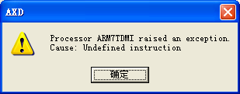

      - 原因：程序没有结束指令
      - 解决办法：将下段指令加入汇编程序末尾
程序最后为ARM状态:
stop
MOV r0, #0x18 ;执行中止
LDR r1, =0x20026 ;
SWI 0x123456 ;ARM semihosting SWI

程序最后为THUMB状态:
stop
MOV r0, #0x18 ;执行中止
LDR r1, =0x20026 ;
SWI 0xAB ; THUMB semihosting SWI

- sdasdasd

